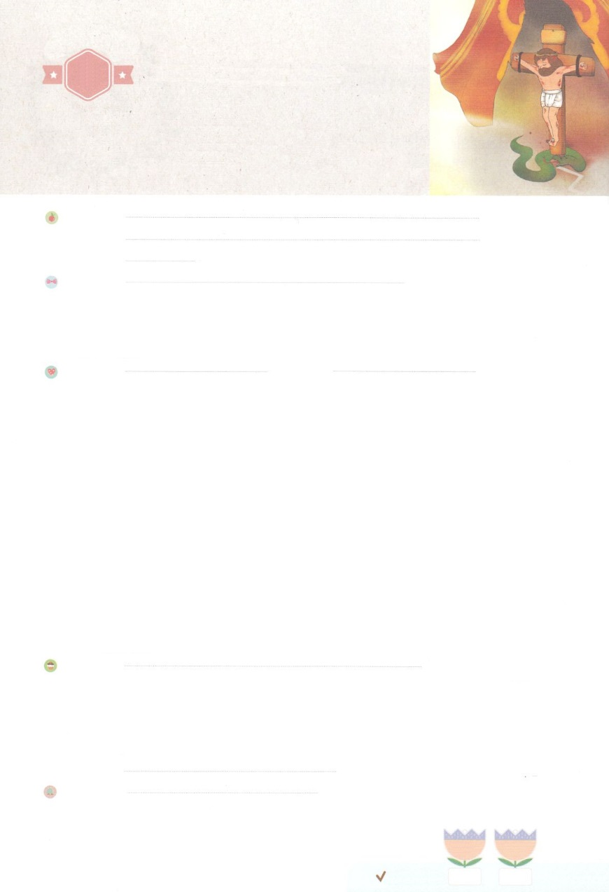

れいはいはさいこうのしゅくふく

わたしを　あいしてくださる　かみさまに

さいこうの　えいこうを　ささげましょう

さいごの　やくそく

まいにち

れいはい

いのり　　　　　　　　　　　　　　　　　　　　　　　　　　　　　　　　　　　　　　　　　　しかいしゃ

しとしんじょう　　　　　　　　　　　　　　　　　　　　　　　　　　　　　　　　　　　　　　みんなで

さんび　　　　　　　さんびか268ばん（せかいじゅうにのべつたえよ）わたしはかみさまのしんでん(2017ねんこどもさんび)

せいしょ

　　　　　　　　　　　　　　　　　　　　　　　　　　　　　　　　　　　　　　ヨハネ21:15～18

**ヨハネ21:15～18**　らがをませたとき、イエスはシモン・ペテロにわれた。「ヨハネのシモン。あなたは、このたちに、わたしをしますか。」ペテロはイエスにった。「はい。よ。があなたをすることは、あなたがごじです。」イエスはにわれた。「わたしのをいなさい。」(15)

みことば　　　　　　　　　　　　　　　　さいごの　やくそく　　　　　　　　　　　　　しかいしゃ

イエスがなれて、よみがえられたことは、にうことができるをくためののでした。すべてのとのにって、されたイエスのでした。サタンのをみくでした。**イエス**が**キリスト**であることを、にするでした。

されたイエスは、イエスを３らないとって、いちばんしていたペテロをたずねてかれました。をとるにしてあげようとわれたのいを、もういちどいさせてくださいました。もうのにるのではなく**「わたしについてきなさい」**とわれました。これからは、がくださるをにってきていくようになるとわれました。

イエスがにのぼられたあと、をしたたちは、でローマをしました。そのとは、いまもたちのでともにおられて、いておられます。

いのり　　　　　　　　　　　　　　　　　　　　　　　　　　　　　　　　　いっしょに　おおきなこえで

いのりましょう

かみさま！　イエスさまが　キリストとして　こられて　かみさまに　であう　みちを　ひらいて

くださって　ありがとうございます。つみと　のろい、　サタンの　けんいに　かつことができる

けんいを　くださって　ありがとうございます。わたしは　たりませんが　わたしと　ともに　おられ

せかいに　ふくいんを　つたえる　しょうにんとして　もちいてくださって　ありがとうございます。

きょうも　かみさまが　わたしと　ともに　いてくださって　わたしに　くださる　けいやくを

にぎらせてください。イエス・キリストの　おなまえに　よって　おいのりします。　アーメン

しゅのいのり　　　　　　　　　　　　　　　　　　いっしょに　しゅのいのりを　いのって　れいはいを　おえましょう

フォーラム　　　　　　　　　　　　　　　　　　きょうの　みことばを　きいて　パパとママと　はなしを　しましょう

　　　　　　　　　　　　　　　　　　　　　　　　　　　　　　　　　　　　　　　　　　　　　　　　　 30日　　　　 31日

　　　　　　　　　　　　　　　　　　　　　　　　　　　　　　　　　　　　まいにち

　　　　　　　　　　　　　　　　　　　　　　　　　　　　　　　　　　　　　　　　チェックしよう 　げつよう　　　かよう

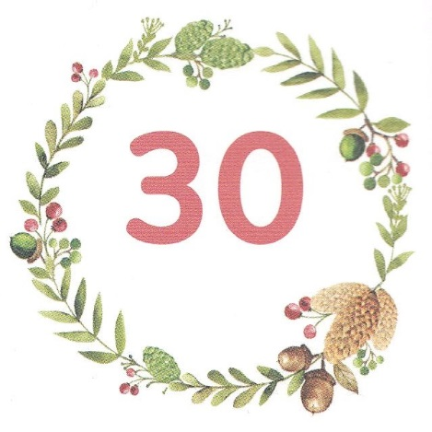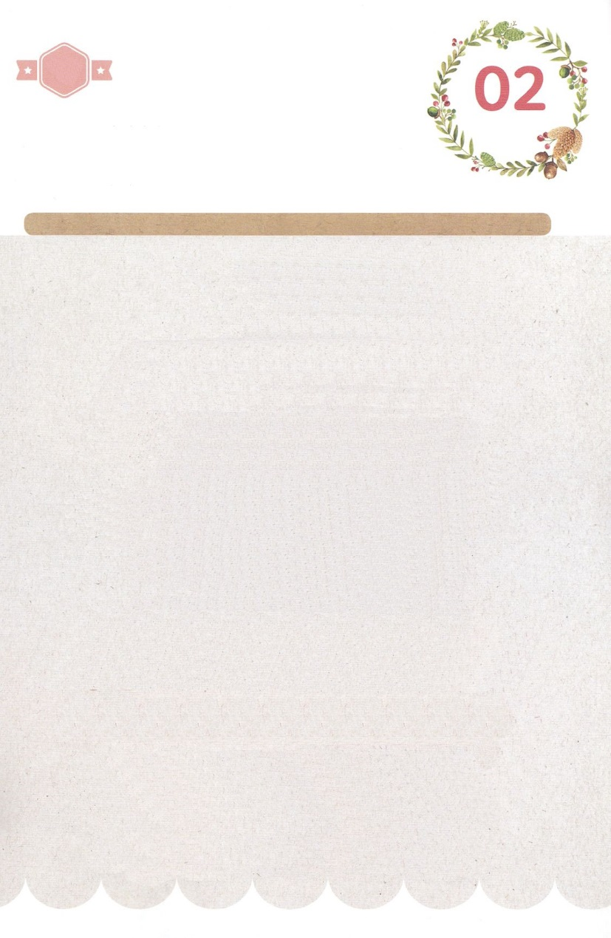

みことば　あんしょう

あま～い

１１３

113とは、みことばを　１にち　３かい　３かいずつ　よめば

　　　　　　いっしゅうかんに　おぼえることが　できるという　いみです。

あまくて　ふしぎな　かみさまの　みことばを　まいにち　よみましょう。

よく　みえる　ところに　はっておいて　いっしゅうかん

くりかえし　よんで　みことばを　おぼえましょう

わたしは、あなたがたに

へいあんを　のこします。

わたしは、あなたがたに

わたしの　へいあんを　あたえます。

わたしが　あなたがたに

あたえるのは、よが　あたえるのとは

ちがいます。

あなたがたは　こころを

さわがしては　なりません。

おそれては　なりません。

ヨハネ１4しょう27せつの　みことば

げつようび

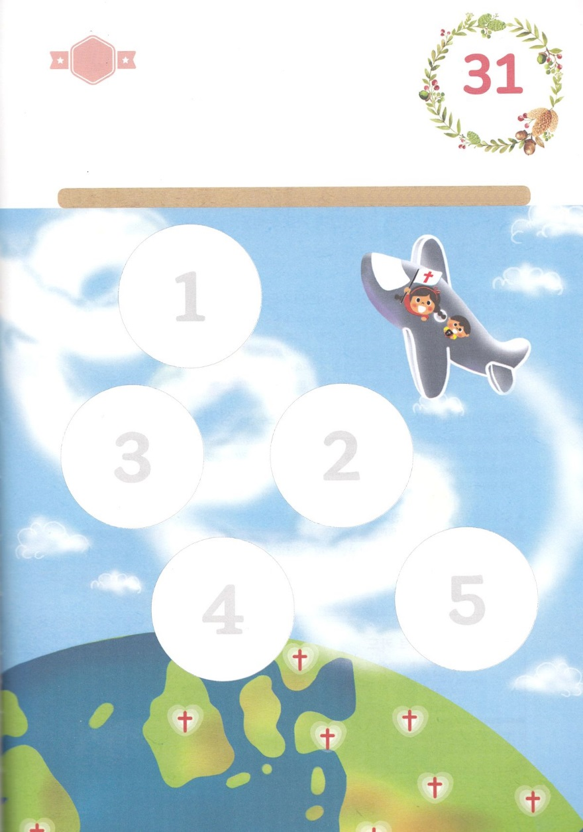

きりはりしよう

きって　はりましょう

わたしたちは　かみさまの　けいやくを　もっている　ふくいん

でんどうしゃです。　ふくいんを　もって　どこにでも　いくことが

できて　しんこうの　ちょうせんを　することが　できる　すてきな

かみのこどもです。　したの　えの　あいている　ところの　すうじと

おなじ　すうじの　もじを　つぎの　ページから　みつけて

きりとって　はりましょう。

ちょき　ちょき

かようび

　じゅんびする　もの：　はさみ　のり　つぎのページ

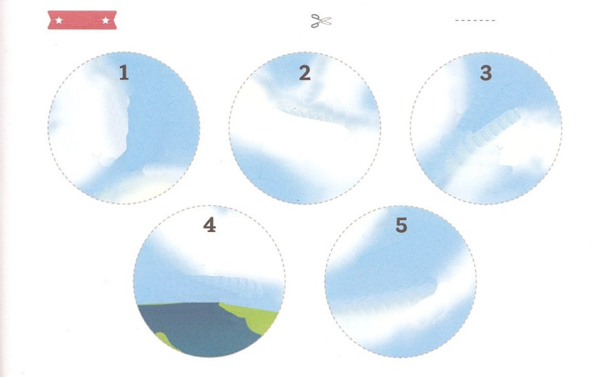

か

いんせ

ふくせ

せ

かいせ

ふろく　　　　　　　　　　　　　　　　　　　　　　　　　　はさみで　きりましょう

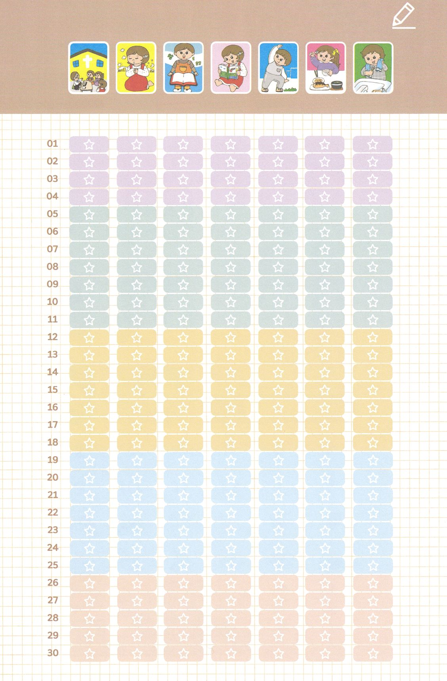

　　　　　　　　　　　　　　まいにち、チェックしよう！

れいはい　　いのり　　あんしょう　どくしょ　うんどう　　しょくじ　　はみがき

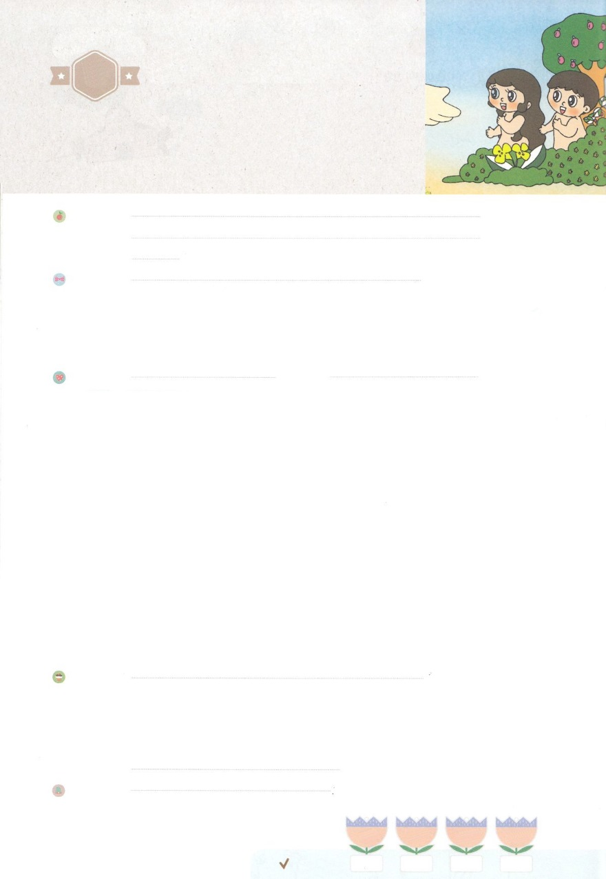

れいはいはさいこうのしゅくふく

わたしを　あいしてくださる　かみさまに

さいこうの　えいこうを　ささげましょう

インマヌエル

まいにち

れいはい

いのり　　　　　　　　　　　　　　　　　　　　　　　　　　　　　　　　　　　　　　　　　　しかいしゃ

しとしんじょう　　　　　　　　　　　　　　　　　　　　　　　　　　　　　　　　　　　　　　みんなで

さんび　　　　　　　　　さんびか456ばん（しゅとともにあゆむ）わたしはかみさまのしんでん(2017ねんこどもさんび)

せいしょ　　　　　　　　　　　　　　　　　　　　　　　　　　　　　　　　　　　　　　そうせいき1:27～28

**1:27～28**　はをごのかたちとしてされた。のかたちとしてをし、ととにらをされた。はらをされた。はらにせられた。「めよ。ふえよ。をたせ。をえよ。の、の、をはうすべてのきをせよ。」

みことば　　　　　　　　　　　　　　　　インマヌエル　　　　　　　　　　　　しかいしゃ

は、**みことば**でをされました。はに、とはのにをおろして、は、を飛びまわってきるようにられました。そして、**のかたち**としてされたは、と**ともに**きるようにられました。がされたとおりにきるとき、すべてがほんとうにせです！

はイエス・キリストをしてわれて、のどもになりました。これは、のプレゼントです。は、がママのおのにるから、をしてくださっていました！

がや、、、どこにいても、ひとりではなく、がともにおられます。いつ、どこでもにともにいてくださいます！

がたちとともにおられるとき、たちは、いちばんせです。

**インマヌエル**のは、**の**です！

いのり　　　　　　　　　　　　　　　　　　　　　　　　　　　　　　　　　いっしょに　おおきなこえで

いのりましょう

ちちなる　かみさま！　ありがとうございます！　きょうも　インマヌエルの　しゅくふくの

なかで、いちにちを　はじめることができて　ありがとうございます。わたしと　ともに　おられる

かみさまを　ほめたたえて　わたしが　いく　ところ　すべてに　かみのくにが　のぞみますように。

イエス・キリストの　おなまえに　よって　おいのりします。　アーメン

しゅのいのり　　　　　　　　　　　　　　　　　　いっしょに　しゅのいのりを　いのって　れいはいを　おえましょう

フォーラム　　　　　　　　　　　　　　　　　　きょうの　みことばを　きいて　パパとママと　はなしを　しましょう

　　　　　　　　　　　　　　　　　　　　　　　　　　　　　　　　　　　　　 1日　　　　 2日　　　　 3日　　　　　4日

　　　　　　　　　　　　　　　　　　　　　　　　まいにち

　　　　　　　　　　　　　　　　　　　　　　　　　　　チェックしよう 　すいよう　　もくよう　　きんよう　　　どよう

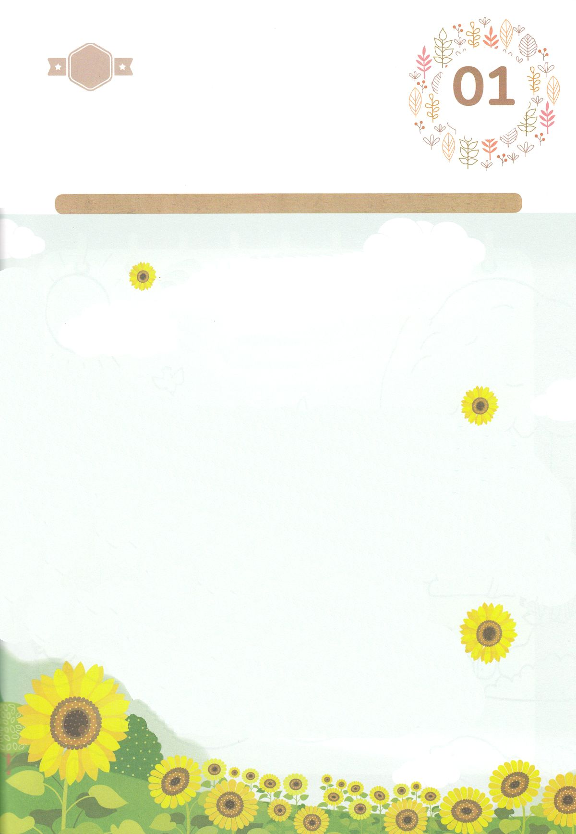

かみさまは、みことばで

てんちを　そうぞうされました。

かみのかたちとして

そうぞうされた　にんげんは、かみさまと

ともに　いきるように　つくられました。

インマヌエルの　しゅくふくは、

さいこうの　しゅくふくです！

すいようび

かくしんの　ないようを　こころに　きざみましょう

きょうも　パパとママと　いっしょに　れいはいしましょう。

きょうの　みことばで　じゅうような　たんごを　もういちど

かんがえてみましょう。

したの　ないようを　よんで　じゅうような　たんごを

なぞって　かきましょう。

かくしんさがし

はーい！

わたしです！

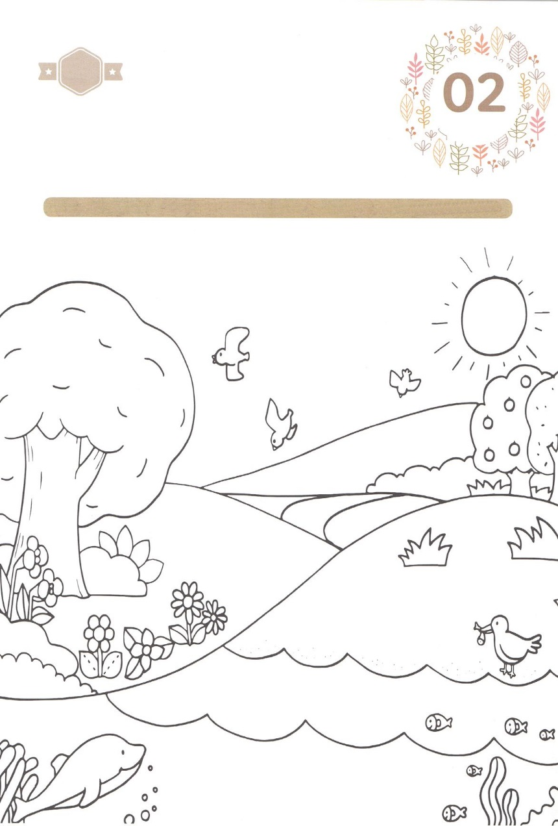

さがして　いろをぬろう

かくれている　えを　みつけたり　きれいに　いろを

ぬったり　しましょう

かみさまは　みことばで　てんちを　そうぞうされました。

さかなは　みずの　なかで、　きと　くさは　じめんに　ねを　おろして

とりは　そらを　とんで、　おとこのひとと　おんなのひとは

かみさまと　ともに　いるときに　しあわせに　なるように　つくられました。

かみさまが　そうぞうされた　とおりに　いきるときに　すべてが

ほんとうに　しあわせです。　したの　えに　いろを　ぬりながら

いのりましょう。

　　　　　　　　　　　　　　　　　　　じゅんびするもの　│　いろをぬる　どうぐ

どこ？

もくようび

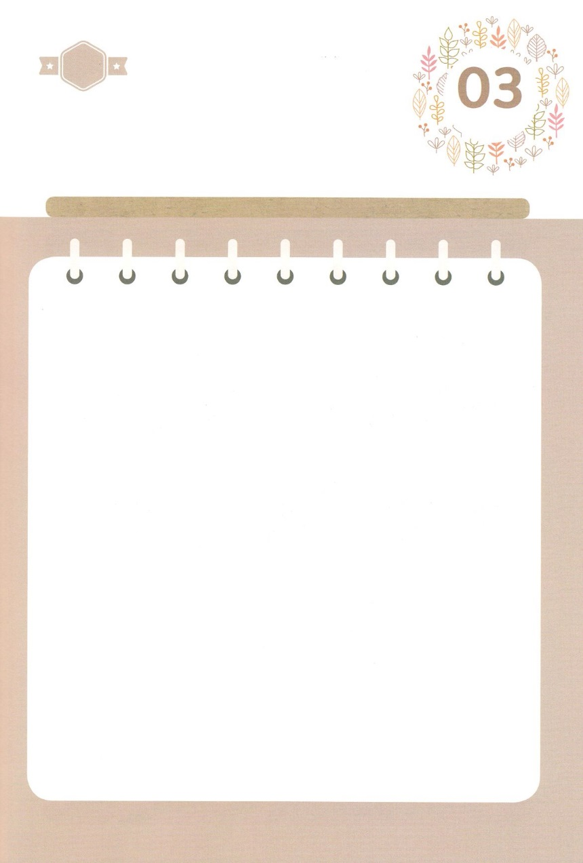

ひょうげんしよう

ひそひそ

パパとママと　いっしょに　おはなしして

かみさまが　よろこばれる　かんがえ　ことば　こうどうを

えで　ひょうげんしましょう。

わたしを　かみのこどもとして　よんでくださった　ことは

とくべつな　かみさまの　めぐみです。わたしを　あいして

くださっている　かみさまは　わたしを　いつから　しって

おられるのでしょうか。　パパと　ママと　おはなしを　わかちあって

えで　ひょうげんしてみましょう。

きんようび

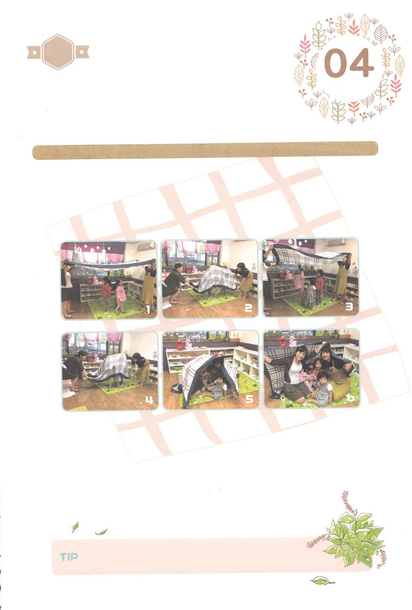

ワーク

たのしい　ワークをして　いっしゅうかんの　みことばを

こころに　きざみましょう

わたしたちは　かみさまの　なかに　いるときに　いちばん　しあわせです。

かぞくと　いっしょに　ふとん　あそびを　して　かみさまの　なかに

いる　よろこびを　かんじてみましょう。

　　　　　　　　　　　　　　　　　　　　　　　　　　　じゅんびするもの　│　うすい　ふとん、　かぞく

ふとん　あそび

①　ふとんを　ひろく　ひろげて　パパとママが　たかく　あげて　もって　その　したに

こどもたちが　はいっていきます。

②「わたしは　かみさまの　なかに　いるときが　いちばん　しあわせです」と　いいながら

ふとんを　したに　さげて　かぶせて　ください。

③「かみのこどもですが　たまに　もんだいが　くることが　あります」と　いいながら

ふとんを　ゆりうごかします。

④「でも　だいじょうぶです。いのれば　かみさまが　たすけてくださいます」と　いって

ふとんを　もういちど　かぶせます。

⑤くりかえして　ふとんあそびを　して　ふとんの　なかに　かぞくぜんいんが　はいって

だいて　あげて「かみさま！　わたしたちと　ともにいてくださって

ありがとうございます」と　こくはくしましょう。

　　　　　　　　　かぞくとの　あんていした　むすびつきを　なしとげる　ワークを　しながら

　　　　　　　　　　かみさまと　ともにいる　あたたかくて　しあわせな　へいあんを　あじわうように

　　　　　　　　　　させて　あげましょう。

パッパ

パッパ

どようび